Wettbewerbsdatenbank aufsetzen

- Docker installieren
  - Auf der Seite docker.com die Docker Desktop Applikation für das jeweilige Betriebssystem herunterladen.
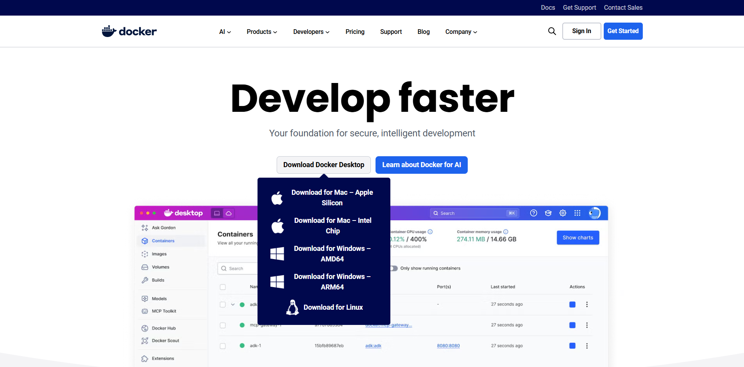
  - Den Installer ausführen.
  - Nach der Installation den PC neustarten
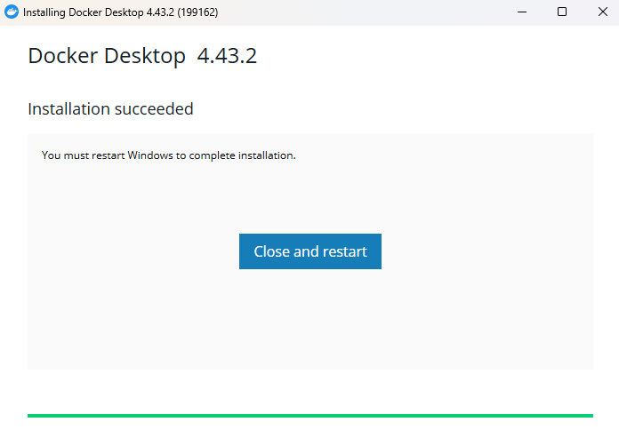
- Die Wettbewerbsdatenbank starten
  - Docker Desktop öffnen
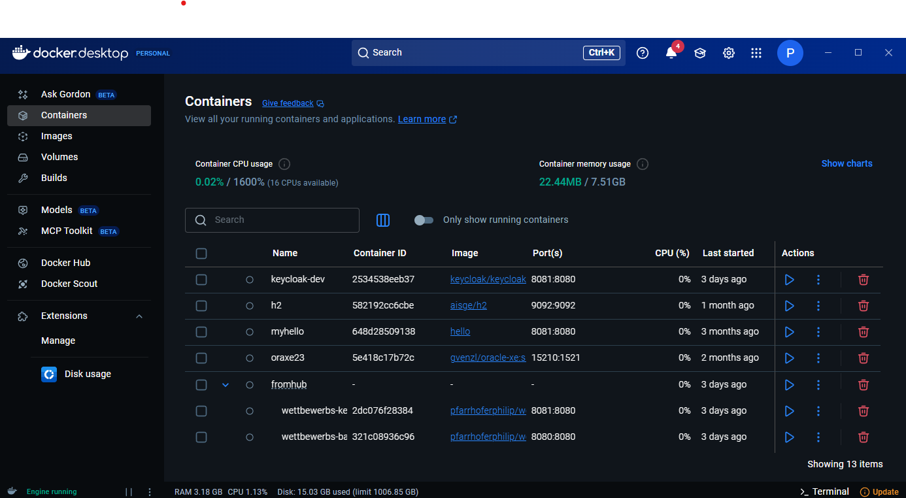
  - In dem Ordner in dem die docker-compose.yml Datei liegt das Terminal öffnen.
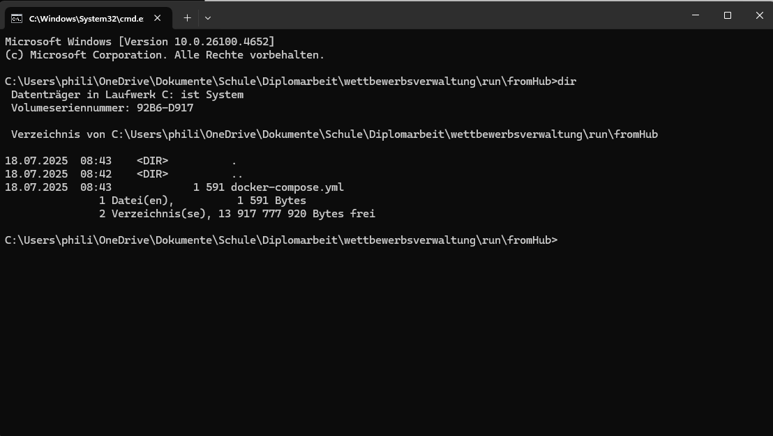
  - Jetzt folgenden Befehl ausführen: docker-compose up
  - Das erstmalige Starten der Applikation kann etwas dauern.
  - Wenn alles funktioniert hat, sollte die Konsole jetzt etwa so aussehen:
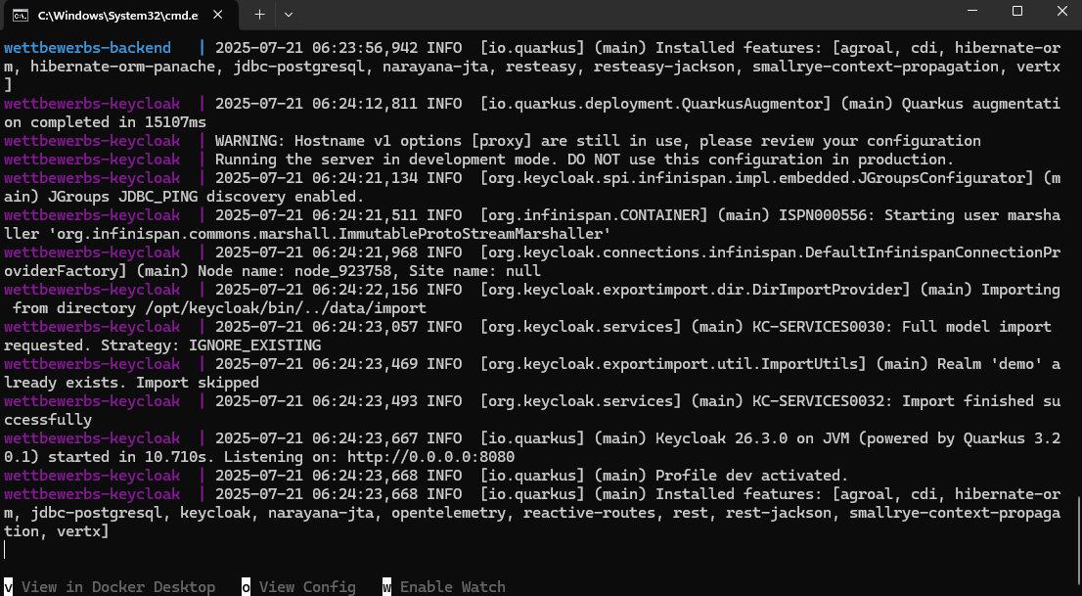
  - In der Docker Desktop App sollten Sie jetzt auch die Container sehen, die gerade laufen. Stellen Sie sicher, dass alle Container grün sind.
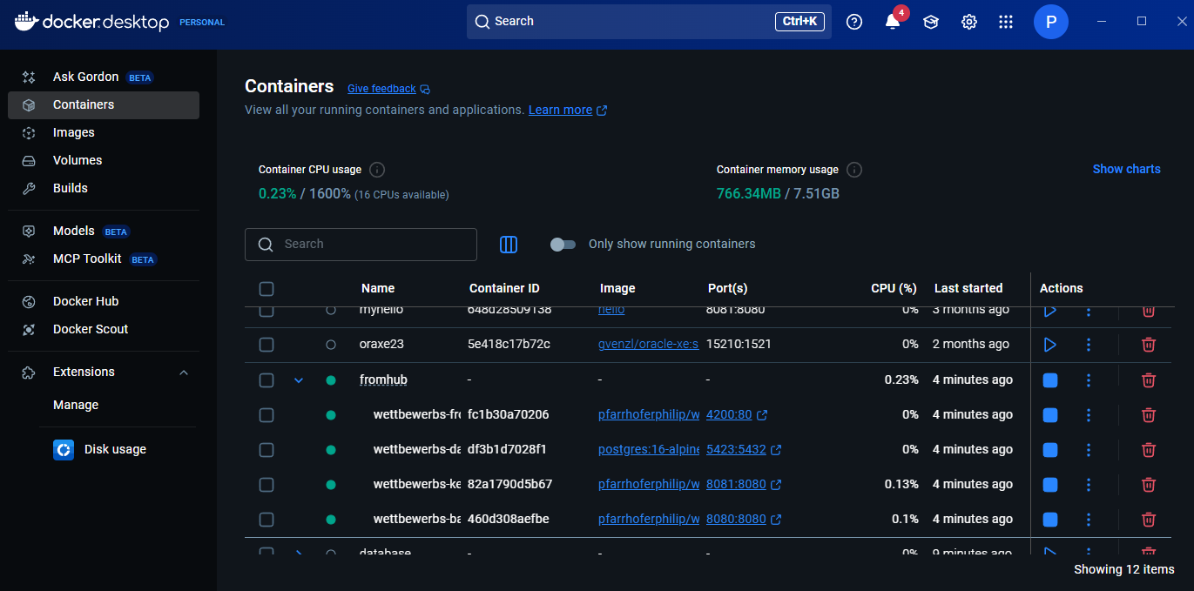
  - Jetzt können Sie localhost:4200 aufrufen und sich bei der Wettbewerbsverwaltung anmelden. Hierfür haben wir bereits zwei Nutzer bereitgestellt:
Username: admin, Passwort: admin | Für admin Rechte (Wettbewerbe erstellen, bearbeiten und löschen)
Username: IT210157, Passwort: admin | Für die Schüler Ansicht
